Отчёт о лабораторной работе
Лабораторная работа №2
Приходько Иван Иванович
Содержание

1 Цель работы
Получить представление о работе с учётными записями пользователей и группами пользователей в операционной системе типа Linux.

2 Задание
Поработать с учетными записями

3 Выполнение лабораторной работы
Для начала узнаем всю информацию об основной учетной записи и root (рис. [3.1]).
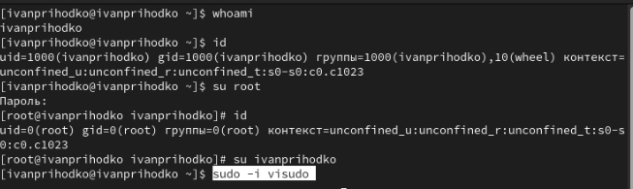
Рис. 1: Информация об основной учетной записи и root
Далее изменим параметр в etc/sudoers при помощи visido (используем его по причине удобства и безопасности) (рис. [3.2] - [3.3]).
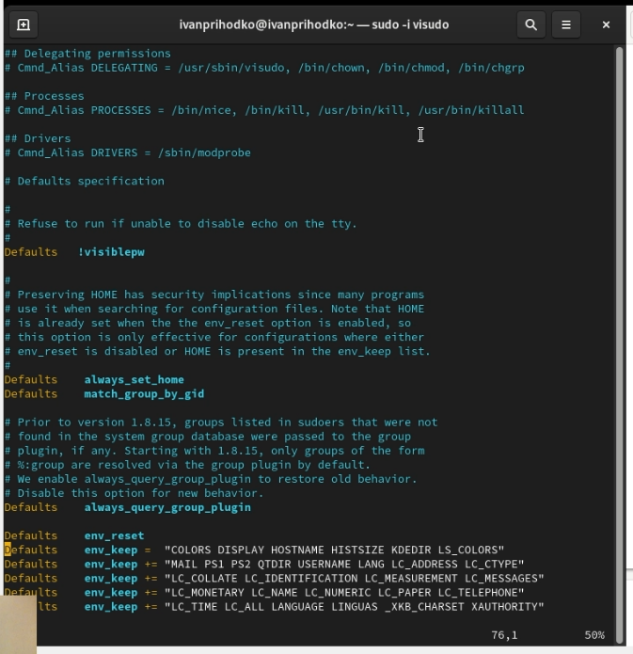
Рис. 2: Изменение параметра в etc/sudoers
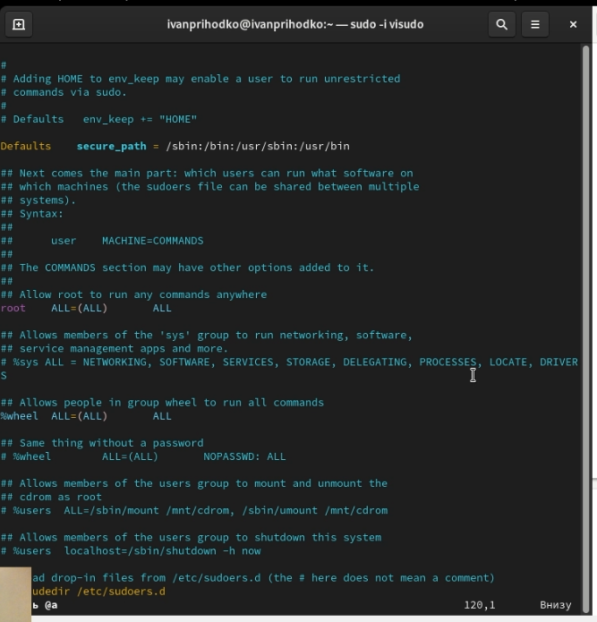
Рис. 3: Изменение параметра в etc/sudoers
Теперь начнем работать с учетными записями. Для начала создаем Алису, видим что у неё другой id, ставим для неё пароль и тоже самое для Боба (рис. [3.4]).
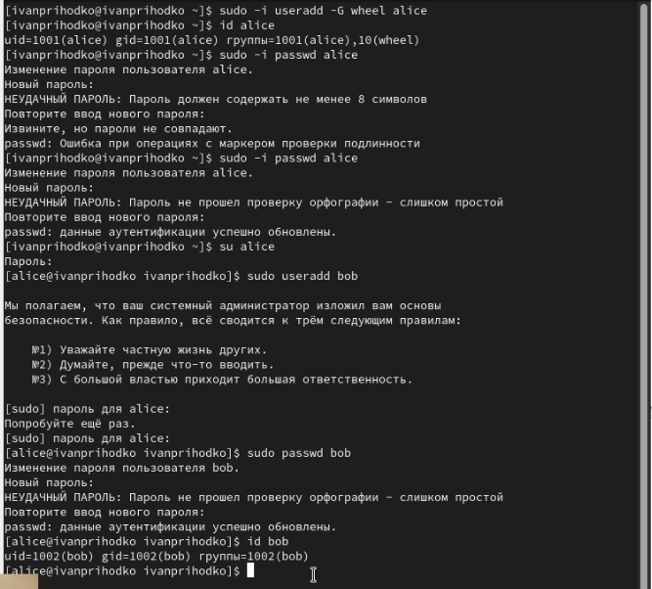
Рис. 4: Работа с учетными записями
Далее изменим пару параметров в etc/login.defs (рис. [3.5]).
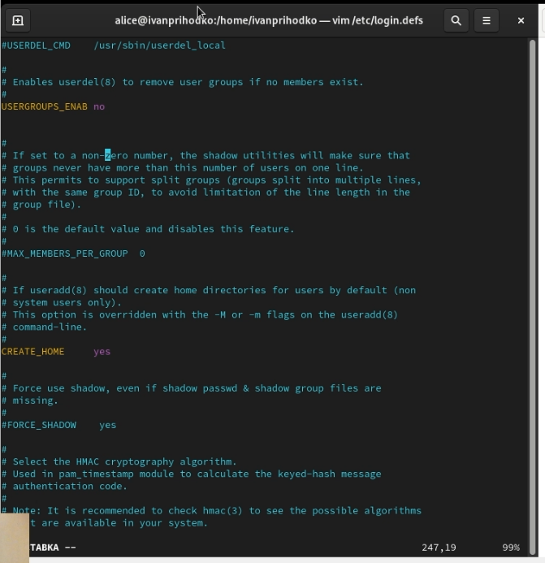
Рис. 5: Изменение параметров в etc/login.defs
Теперь создадим третью учетную запись Кэрол (рис. [3.6]).
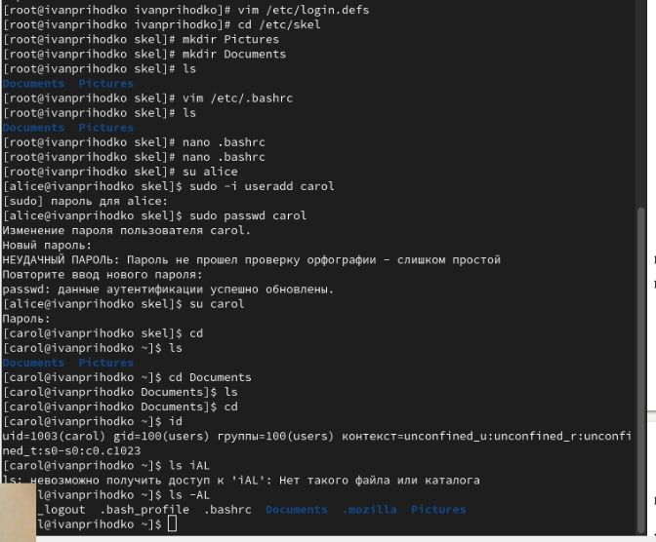
Рис. 6: Создание третьей учетной записи
И напоследок поработаем с параметрами со сроком действия и группами (рис. [3.7]).
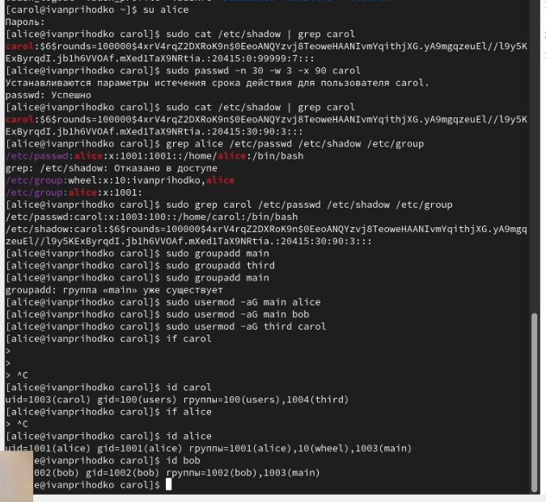
Рис. 7: Работа с гуппами и параметрами со сроком действия

4 Выводы
В ходе данной лабораторной работы были получены знания для работы с учетными записями в линукс

5 Ответы на контрольные вопросы
- Команды для получения информации об идентификаторе и группах пользователя:
id (например, id alice)
- UID пользователя root: 0.
Команда для узнать UID: id -u или id alice.
- su — переключение пользователя, требует пароль.
sudo — выполнение команды с правами другого пользователя (обычно администратора), требует пароль.
- Параметры sudo определяются в файле /etc/sudoers.
- Для безопасного изменения конфигурации sudo: использовать команду visudo.
- Пользователь должен быть членом группы sudo или wheel (зависит от дистрибутива).
- Файлы/каталоги: /etc/passwd (для параметров учётных записей), /etc/shadow (секреты паролей).
Примеры настроек: shell по умолчанию, домашний каталог.
- Информация о группах хранится в /etc/group.
Для пользователя alice: строка вида alice:x:1001 (группа основная).
- Команды: chage, passwd –status, passwd –expire.
- Используйте команду vipw или vigr — для безопасного редактирования /etc/passwd и /etc/group. Они обеспечивают предотвращение повреждения файлов и проверку синтаксиса.

